Para iniciar um projeto de java Web iniciando com repositório git

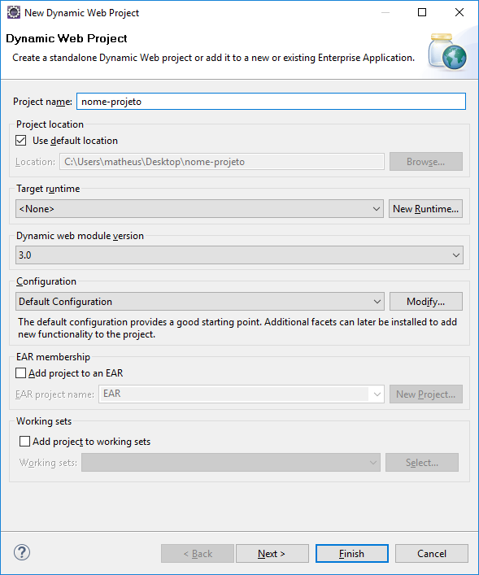

Clique em Use Default location, depois escolha o caminho onde se encontra a pasta .git (o repositório do git).

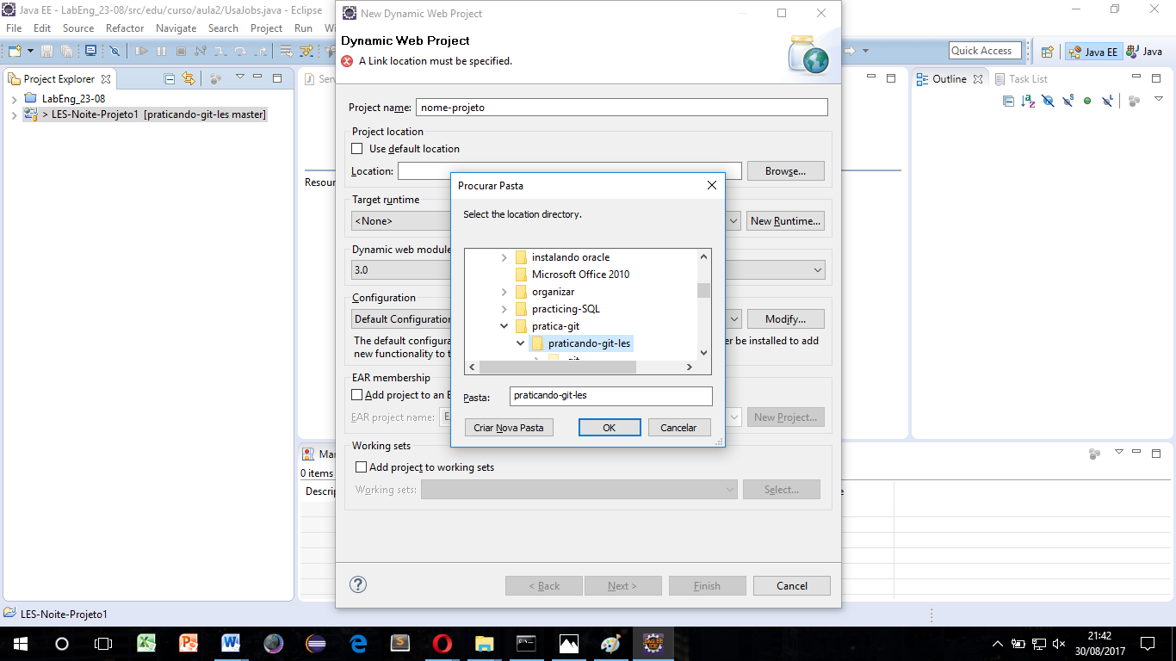

De OK, a janela de escolha da pasta irá fechar, então clique no botão Finish e PRONTO!